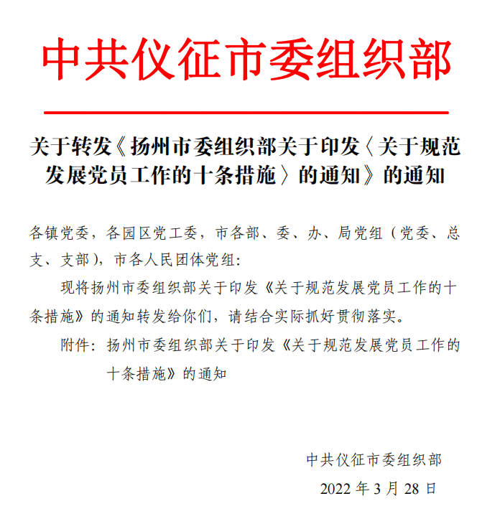

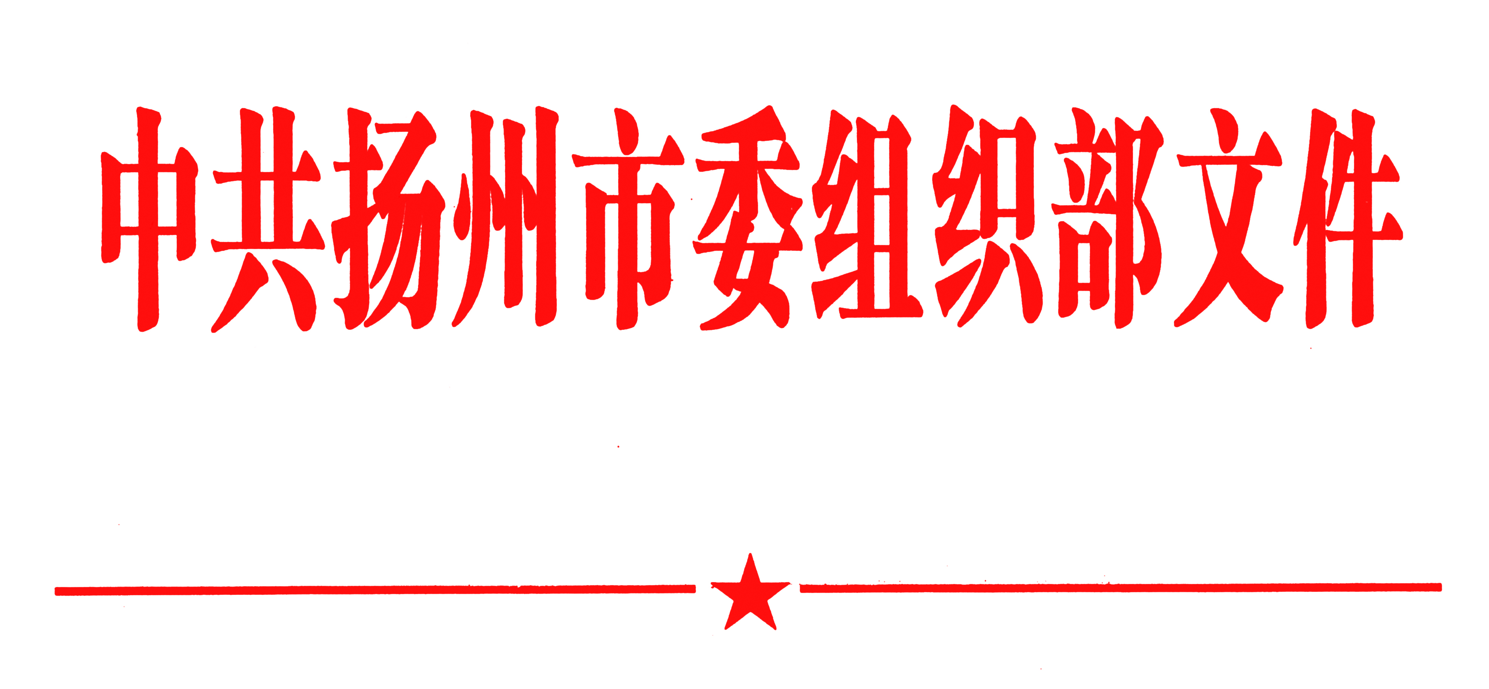

扬组通〔2022〕2号

印发《关于规范发展党员工作的
十条措施》的通知

各县（市、区）委组织部，经济技术开发区、生态科技新城、蜀冈—瘦西湖风景名胜区工委，市委各部委办，市各委办局（公司）党组（党委），市各人民团体党组，驻扬单位党委：
现将《关于规范发展党员工作的十条措施》印发给你们，请结合实际，认真抓好落实。

中共扬州市委组织部
2022年3月21日

关于规范发展党员工作的十条措施

针对农村发展党员违规违纪排查中发现的问题，为进一步规范全市发展党员工作，确保发展党员质量，根据《中国共产党发展党员工作细则》和有关政策要求，结合我市实际，现提出如下具体措施。
1、多维度研判入党申请人。建立群众座谈制度，在对递交入党申请书人员进行谈话了解的基础上，随机抽取本地本单位熟悉情况的人员进行座谈，听取群众评价，多方面考察。通过心理测试考察申请人的入党动机，对入党动机端正、党员群众推荐认同的申请人，培养为积极分子，并由本人签订《入党积极分子承诺书》，对积极参加组织活动、接受组织考察、定期进行思想汇报等提出要求，从严把好源头关口。
2、建立教育培养双汇报制度。通过吸收入党积极分子听党课、参加党内有关活动、分配一定社会工作等方式对积极分子进行日常表现考察、专项活动考察和关键时刻考察。明确培养联系人每季度向党支部汇报培养对象的现实表现，对培养联系人履行职责情况记入党员评议考核内容；明确积极分子每月向培养联系人汇报思想认识和工作、学习情况。基层党委根据培养情况，动态调整积极分子队伍。
3、实行一主多元政审机制。以支部为主体构建“支部初审、基层党委预审、部门联审”的政审工作机制。原则上党支部对所有发展对象纳新前需征求纪检、公安、法检等部门意见。对发展对象与所在基层党组织班子成员为近亲属、28周岁以下不是共青团员、60周岁以上申请入党的情形，基层党委预审时要严格把关。针对不同发展对象的领域和行业特点，按照知情、必要的原则，同步实行部门联审。比如：对“两新”组织负责人同步征求税务、环保、安监等部门意见；对已婚对象同步征求计生部门意见；对高层次人才同步重点了解对党的政治认同。对流动人员中的发展对象，必须征求其户籍所在地、现居住地及工作单位党组织意见。对政审不合格的一律叫停、暂缓发展。
4、建立发展党员提醒制度。各地对三年未发展党员的村、多年未发展党员的教师党支部、空白企业班组等下发《发展党员预警通知单》，解决党员队伍结构不优的问题。党支部对近期要转正人员要提前2个月进行提醒，提醒本人预备期满1个月前提交书面转正申请，原则上党支部在预备党员预备期满后2个月内召开支部大会讨论其能否转正。对预备期未满的高校毕业生、退役军人等预备党员，转入地要主动和转出地党组织在1个月内做好有序衔接。凡是组织原因造成预备党员逾期未转正的，经党组织考察，确已具备党员条件的，报县级组织部门同意后，及时为其办理转正手续，转正时间自预备期满之日算起。
5、及时组织入党宣誓仪式。基层党委审批同意发展对象为预备党员之后，党支部（党总支）要在1个月内组织新党员举行入党宣誓仪式，由基层党委集中举行的宣誓仪式要在2个月内进行。入党宣誓仪式应当突出政治功能和教育功能，体现政治仪式的严肃性庄重性，坚决避免预备党员转正期将满还未举行入党宣誓的现象。
6、发放《党员证》加强党性锤炼。及时为新党员发放《党员证》，通过记录交纳党费、参加组织生活、开展志愿服务等情况，提升新党员在预备期内对党组织生活的认识，力求在实践中强化党性锤炼、接受党性教育，提高对自身党员政治身份的自豪感和对党组织的归属感。
7、加强动态监测和指导。采取分片联系的方式，分领域选取基层动态监测点，对发展总量、发展流程和发展质量进行监测，及时掌握情况。对工作进度与计划安排出现较大偏差的单位发出预警，并采取工作约谈、函告督办、重点督查等方式，督促其认真分析原因，确保年度发展党员计划落实到位。探索组工干部随机列席吸收预备党员、讨论预备党员转正支部大会做法，进行全程指导，从严从实做好发展党员工作。
8、健全发展党员工作全程纪实。以发展党员全程纪实簿为载体，将入党积极分子作为纪实对象，实现一人一表、一事一记、一步一审。通过全程纪实的形式，对入党积极分子确定、培养和考察情况，接收预备党员情况和预备党员培养转正情况等各阶段工作内容、必经程序、责任人进行明确和落实，待全部程序履行完毕后，由填表人、支部书记、组织人事干部、党委书记签字，建立起内容清晰、程序透明、易于管理的党员发展工作链。
9、严格党员发展责任追究制度。坚持“四个一律”：对不坚持标准、不履行程序和培养考察失职、审查把关不严的党组织及其负责人、直接责任人一律进行批评教育，情节严重的给予纪律处分，并进行相应的组织处置；对采取弄虚作假或者其他手段把不符合党员条件的人发展为党员的，一律追究违规经办者和相关责任人的责任；对违反党章和有关规定发展党员的典型案例一律进行查处和通报；对违反规定吸收入党的，一律不予承认，坚决维护发展党员工作的严肃性。
10、加强党务工作者党员发展专题培训。各地各部门可选树一批“支部书记工作室”，工作室由优秀党支部书记领衔主持，通过传帮带，做好新老衔接，助力新任党支部书记和党务工作者做好发展党员等工作。市、县两级每年对各领域新任党支部书记和党务工作者开展为期3至5天的集中培训，培训内容包括发展党员业务，确保发展党员工作规范有序。

附件：

关于发展党员可能出现的问题清单

一、申请入党环节
1、入党申请人提出申请时未年满十八岁或不是中国公民；
2、入党申请人有固定的学习或工作单位，但向居住地党组织提出申请；
3、党支部在收到入党申请书一个月内未派人同入党申请人谈话；
4、入党申请书不是由本人书写。
二、确定入党积极分子环节
1、递交入党申请书后党组织未派人谈话就推荐确定入党积极分子；
2、党支部未采取党员推荐、群团推优等方式听取党员和群众意见，就确定入党积极分子；
3、党支部未对入党积极分子进行公示；
4、党支部未将入党积极分子报基层党委备案。
三、入党积极分子培养教育环节
1、未指定一至两名正式党员作为入党积极分子的培养联系人；
2、未通过吸收入党积极分子听党课、参加党内有关活动、分配一定社会工作等方式进行培养教育；
3、党支部未每半年对入党积极分子进行一次考察；
4、入党积极分子未定期向党组织汇报思想和工作情况。
四、确定发展对象环节
1、入党积极分子未经过一年以上的培养教育和考察就确定为发展对象；
2、明知未来三个月内将离开工作、学习单位的人员确定为发展对象；
3、党支部未听取党小组、培养联系人、党员和群众意见，就确定发展对象；
4、党支部未对发展对象进行公示；
5、党支部未将发展对象报上级党委备案；
五、确定入党介绍人环节
1、受留党察看处分、尚未恢复党员权利的党员和预备党员担任入党介绍人；
2、发展对象的直系亲属担任入党介绍人。
六、政治审查环节
1、未通过党组织进行，私自索取或提供调查证明材料，甚至弄虚作假；
2、对流动人员中的发展对象未按要求征求其户籍所在地、
居住地和工作单位党组织意见；
3、未形成政治审查结论性材料，提出结论性意见；
4、安排不符合条件的人员甚至发展对象本人自行开展政治审查；
5、未经政治审查或政治审查不合格而发展入党。
七、短期集中培训环节
1、确定为发展对象后，在拟发展前未组织对发展对象进行短期集中培训；
2、集中培训时间少于3天（或24学时）；
3、培训考试或考核不合格而发展党员；
4、短期集中培训时间超过一年。
八、讨论接收预备党员环节
1、未召开支部大会讨论接收预备党员；
2、未采取无记名投票的方式进行表决；
3、参会人数、赞成票人数未达到规定要求；
4、发展对象、入党介绍人、党支部书记缺席支部大会时讨论接收预备党员；
5、讨论两个以上的发展对象入党时未逐个讨论和表决；
6、党支部未及时将支部大会决议填入《入党志愿书》，未及时报上级党委审批。
九、党委审批预备党员环节
1、未召开党委会议集体讨论和表决；
2、审批两个以上的发展对象入党时，未逐个审议和表决；
3、无故超过三个月未进行审批；
4、在《入党志愿书》中未如实填写党委审批意见。
十、预备党员教育、考察和转正环节
1、未组织预备党员进行入党宣誓；
2、未及时将预备党员编入党支部和党小组，未每半年一次对预备党员进行考察；
3、预备期未满一年研究讨论预备党员转正以及预备期满后未按时召开支部大会研究讨论预备党员转正，上级党委未在规定时限审批；
4、支部大会研究讨论预备党员转正未采取无记名投票方式；
5、拟转正的预备党员未参加支部大会；
6、到会人数、赞成人数等未达到规定要求而通过转正。

